

HERRIKO
ETXEA
MAIRIE
Ortzaize

ORTZAIZEKO HERRIKO KONTSEILUAREN ERABAKIA

2025eko agorrilaren 12ko saioa
Bi mila eta hogeita bost urteko agorrilaren hamabian arratseko zortzietan biltzera deiturik, herri honetako Herriko Kontseilua frantses legeak behartu kopuruan bildu da, bilkuren ohiko lekuan Jean-Marc OÇAFRAIN auzapeza saioko lehendakari izanik.

Presente ziren: CASIRIAIN Elena, CHAMALBIDE Corinne, DACHAGUER Peio, FALXA Odile, GOICOECHEA Iñaki, IDIART Claudine, IÑARRA François, IRIART Jean Claude, JORAJURIA Ramuntxo, MATEO Jean François, OÇAFRAIN Jean-Marc, PERUSANSENA Elodie

Ahalordeak:

Ezin etorriak: AYÇAGUER Elorri, HEGUY Antton, LEKUMBERRY Xantxo,

Saioko idazkaria: JORAJURIA Ramuntxo

Deialdiaren data: 2025eko agorrilaren 8a
Deialdiaren data: 2025eko agorrilaren 8a

4. ERABAKIA: DENBORA EZ OSOKO ANIMATZAILE LAGUNTZAILE BATEN BEHIN BEHINEKO ENPLEGU BATEN SORTZEA
(4.2.1 nomenklatura)

Auzapezak Herri Biltzarrari proposatu dio, denbora ez osoko animatzaile laguntzaile behin behineko enplegu baten sortzea eskola garaiko astelehen eta ostegun eguerdietan haurrak jantokian zaintzeko. Enplegua 2025 irailaren 1etik 2026ko uztailaren 2ra artekoa izanen da.
Honela finkatua izanen da asteko batezbesteko lanaldia:
2,50 oren urte oso batera eramana
Enplegua C kategoria hierarkikokoa da.
Enplegu horren betetzeko, Frantziako Funtzio Publikoaren Kode Orokorreko L.332-23 1° artikuluaren xedapenak beteko dira, zeinek baimentzen baitute kontratupekoak kontratatzea behin behineko jarduera emendatzeei aurre egiteko, 18 hilabeteko garai batean gehienez eta 12 hilabeteko denbora meta daitekeelarik. Enpleguari 373ko indize goratua aplika dakioke.

Auzapezaren azalpen osagarriak entzunik eta eztabaidaturik,

Herri Biltzarrak:

ERABAKI DU - 2025eko irailaren 1eik goiti, lurraldeko animazio laguntzaile lanpostu iraunkor eta denbora partzialeko baten sortzea, batez beste astean 2,5 orenekoa,
- Enpleguari 373ko indize goratua aplikatuko zaiola.
BAIMENA EMAN DIO Auzapezari eranskinean den lan kontratuaren izenpetzeko.
ONARTU DITU Auzapezaren proposamen guztiak,
ZEHAZTU DU kreditu nahikoa badela urteko aurrekontuan.

Jardunean diren kideak: 15; Presente zirenak: 12; Bozka kopurua: 12; ALDE: 12; KONTRA: 0; ABSTENTZIOA: 0
CONTRE:O ABSTENTION : 0
Gorago zehaztu urte, hilabete eta egunean deliberaturik. Presente ziren kideek erregistroa izenpeturik. Laburpen egiaztatuaren baliokoa.
ORTZAIZE, 2025eko agorrilaren 12a
Auzapeza:
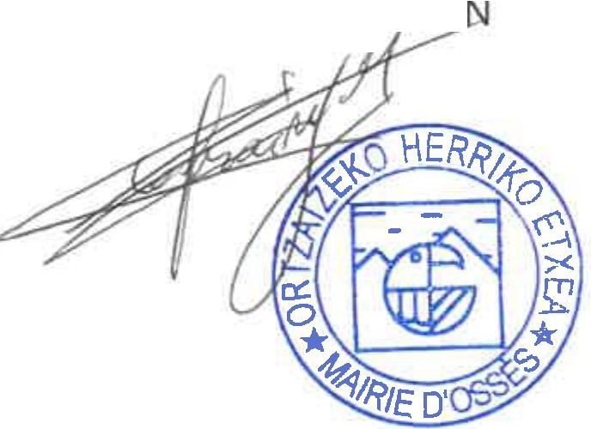
Jean-Marc OÇAFRAIN

Honako akta indarrean izanen da,
2025eko irailaren 2an argitaratu edo jakinarazi ondotik
eta egun berean suprefekturara igorri ondotik.

